# Instalación ORACLE Database en GCP

## Preparación:

Crear una máquina virtual en GCP con el sistema operativo CentOS, asegurarse de abrir el puerto 1521 para poder conectarse a la base de datos.

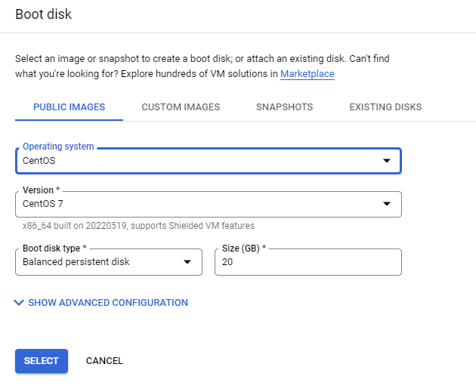

Cuando la máquina virtual esté lista, correr el siguiente comando para instalar los siguientes programas que se utilizaran durante el proceso de instalación de ORACLE.

* sudo yum install unzip libaio bc flex wget

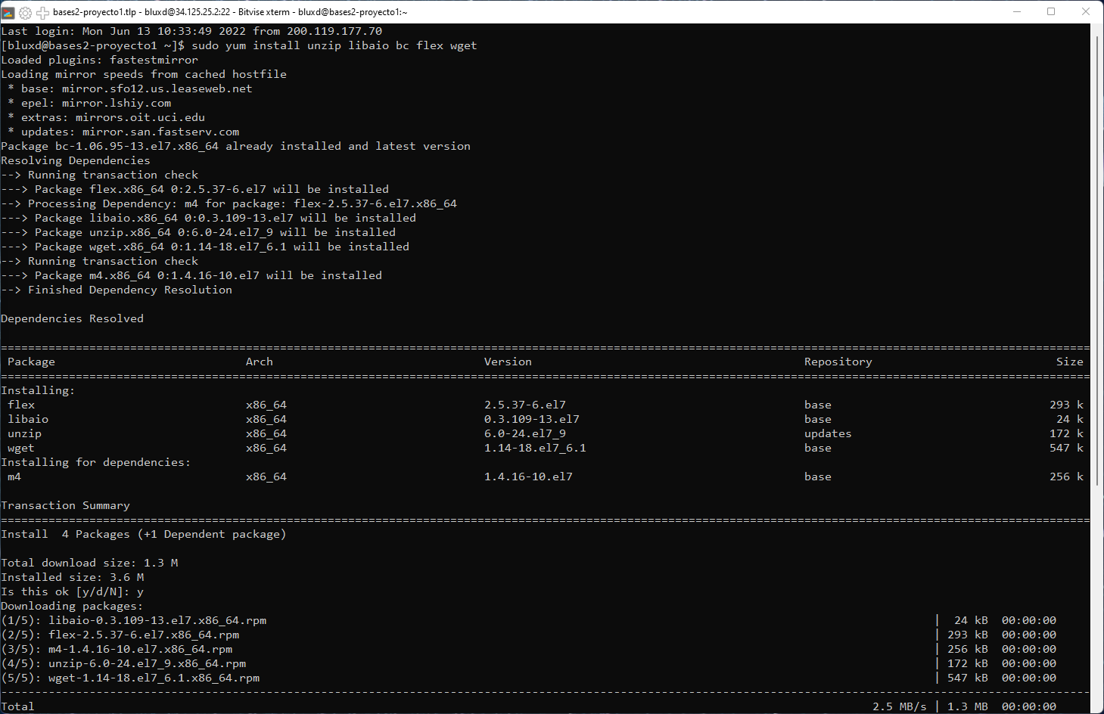

## Creación de archivo de SWAP

Es necesario crear un archivo de SWAP de por lo menos 2GB utilizando los siguientes comandos:

* sudo dd if=/dev/zero of=/mnt/swapfile bs=1024 count=2097152
* sudo chmod 600 /mnt/swapfile
* sudo mkswap /mnt/swapfile
* sudo swapon /mnt/swapfile

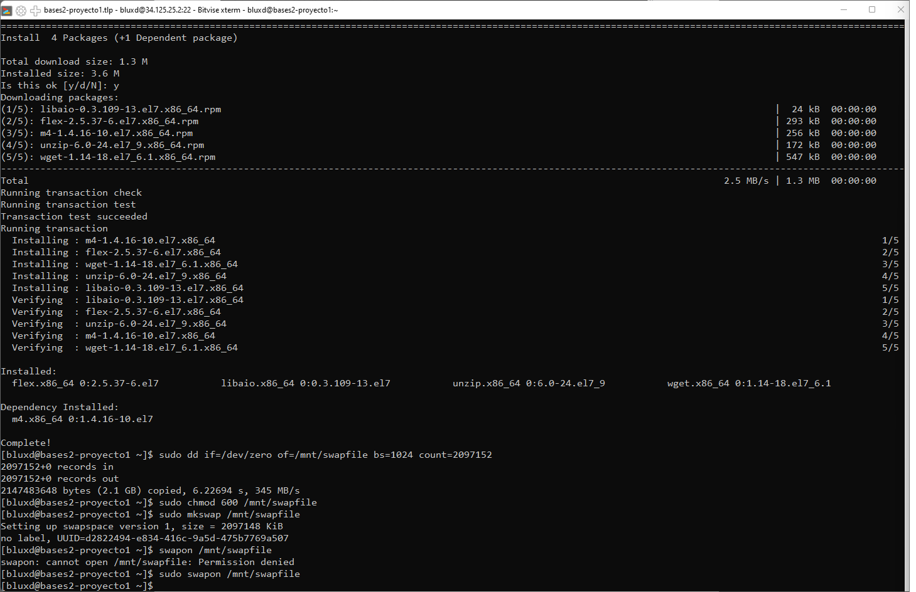

Para montar automáticamente el archivo SWAP se debe editar el archivo **/etc/fstab** agregando la siguiente línea al final del archivo:

* /mnt/swapfile swap swap defaults 0 0

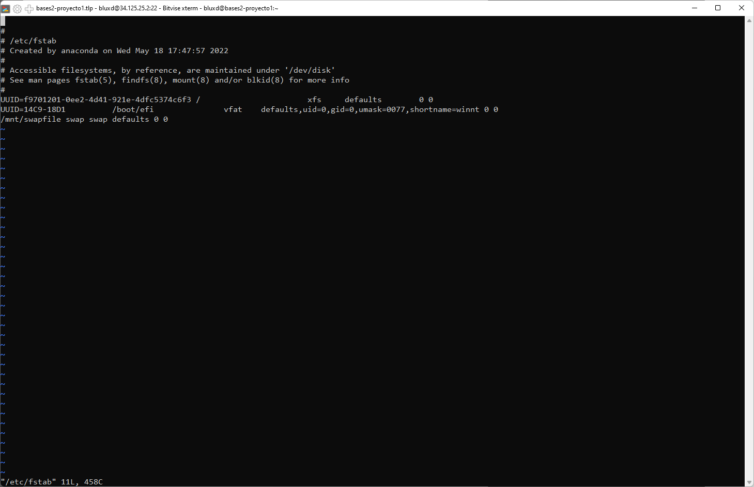

# Obtener y descomprimir instalador

Utilizar la herramienta wget para descargar el instalador de ORACLE, el link de descarga de ORACLE 11gR2 se puede obtener del link:

* https://www.oracle.com/database/technologies/xe-prior-release-downloads.html

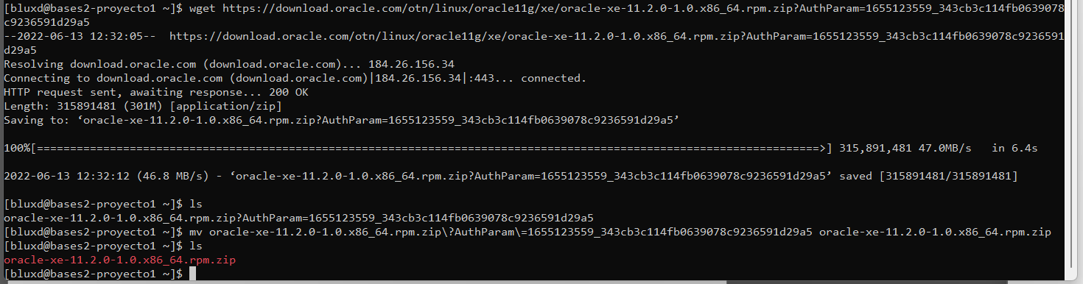

Renombrar el archivo descargado, asignarle los permisos correctos, descomprimirlo e ingresar a la carpeta creada (Disk1):

* mv oracle-xe-11.2.0-1.0.x86_64.rpm.zip\?AuthParam\=1655123559_343cb3c114fb0639078c9236591d29a5 oracle-xe-11.2.0-1.0.x86_64.rpm.zip
* chmod 755 oracle-xe-11.2.0–1.0.x86_64.rpm.zip
* unzip oracle-xe-11.2.0-1.0.x86_64.rpm.zip
* cd Disk1/

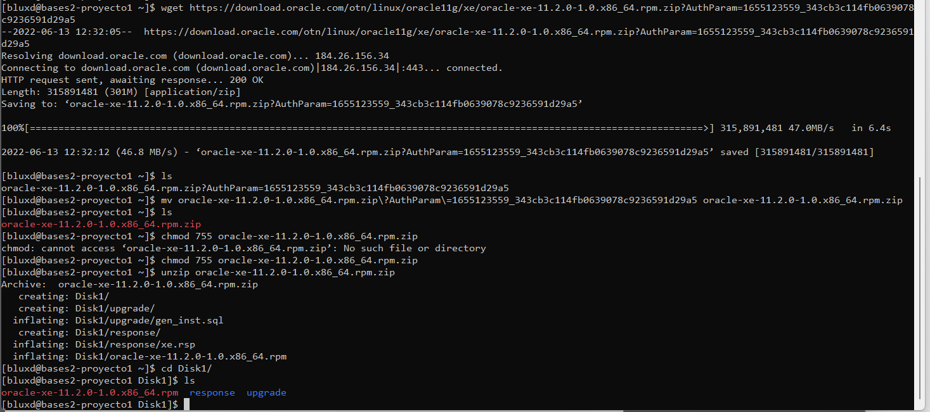

# Instalar ORACLE 11gR2

Para instalar, ejecutar el comando:

* sudo rpm -ivh oracle-xe-11.2.0-1.0.x86_64.rpm

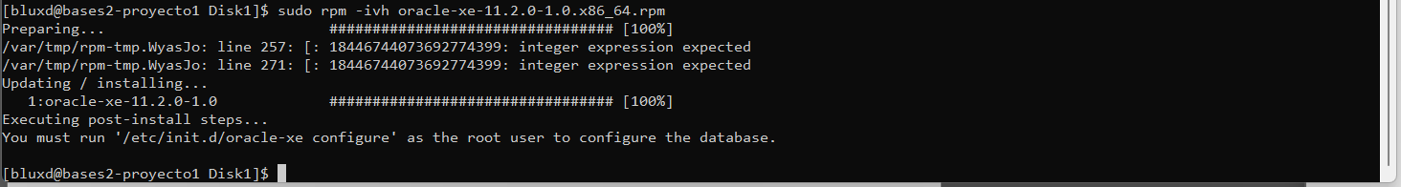

# Configuración de ORACLE 11gR2

Para configurar la instalación de ORACLE, ejecutar el comando:

* sudo /etc/init.d/oracle-xe configure

Se debe definir un password para la base de datos. Si no se desea, no es necesario cambiar ningún parámetro. Asegurarse de configurar ORACLE para que arranque al inicio del sistema.

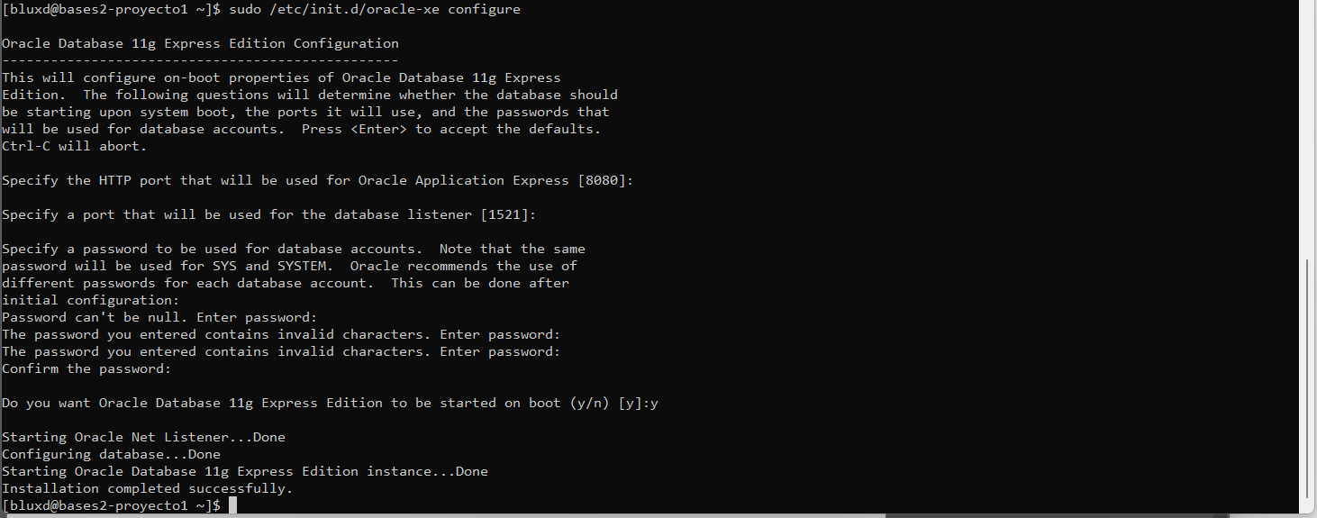

Ahora es necesario ingresar al sistema con el usuario `oracle` para realizar cambios directamente en los archivos de ORACLE, ejecutar el siguiente comando para cambiar la contraseña de dicho usuario e iniciar sesión:

* sudo passwd oracle
* su - oracle

Ahora es necesario editar el archivo ` $HOME/.profile` agreganlo la siguiente línea al final del archivo:

* . ~/product/11.2.0/xe/bin/oracle_env.sh

Después de estos cambios, es necesario reingresar con los comandos:

* Logout
* su - oracle

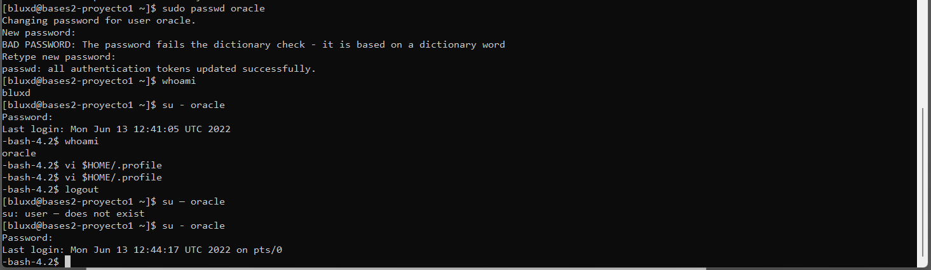

# Acceso a ORACLE DB

Dentro del usuario de oracle, se puede ejecutar el siguiente comando para ingresar a la consola de SQL de ORACLE:

* sqlplus / as sysdba

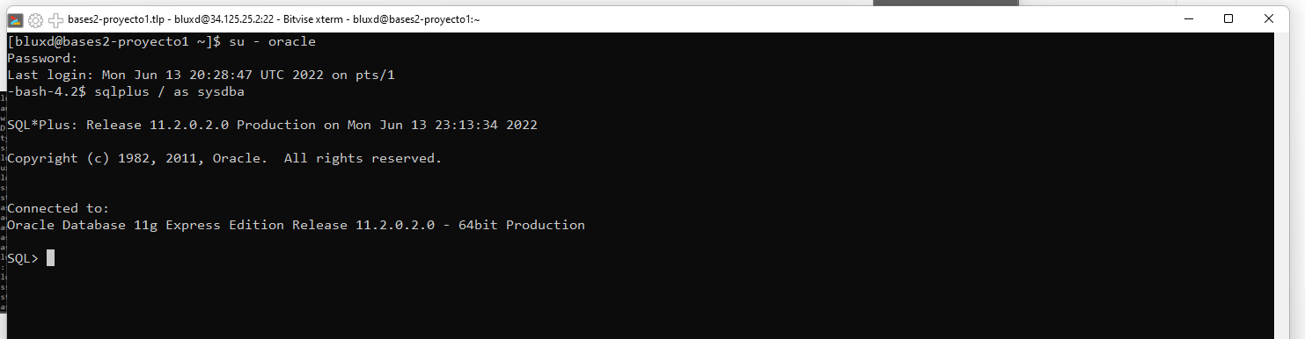

Utilizando la IP pública de la máquina virtual, en el puerto 1521 con el usuario system y el password que se definió durante la configuración de la instalación se puede acceder a la instancia de ORACLE DB.

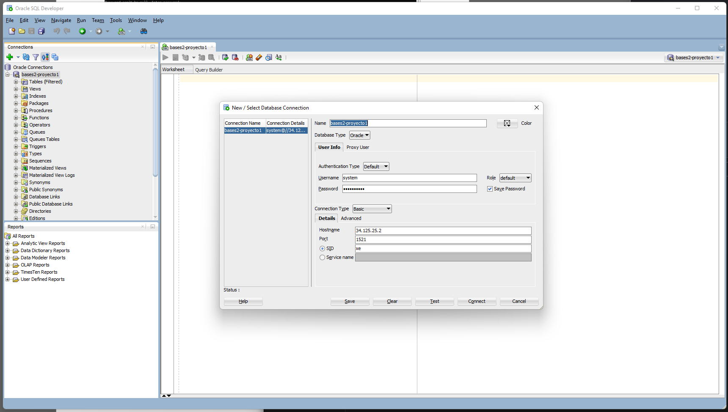

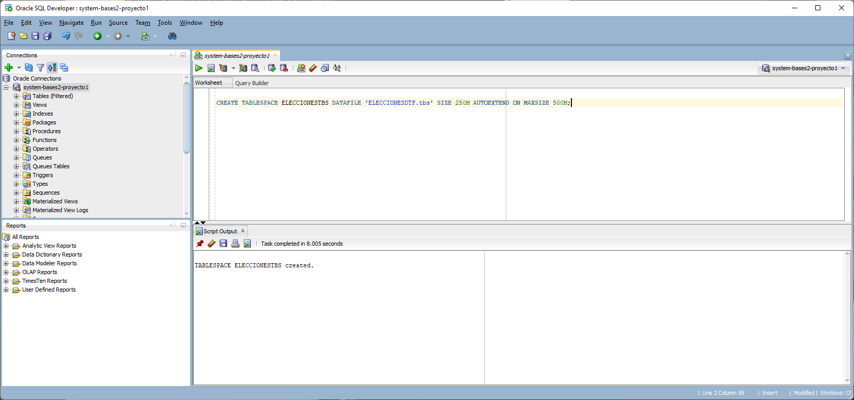

# Configuración de Parámetros

## Límite de procesos:

* show parameter processes;
* alter system set processes=1500 scope=spfile;
* shutdown IMMEDIATE
* startup

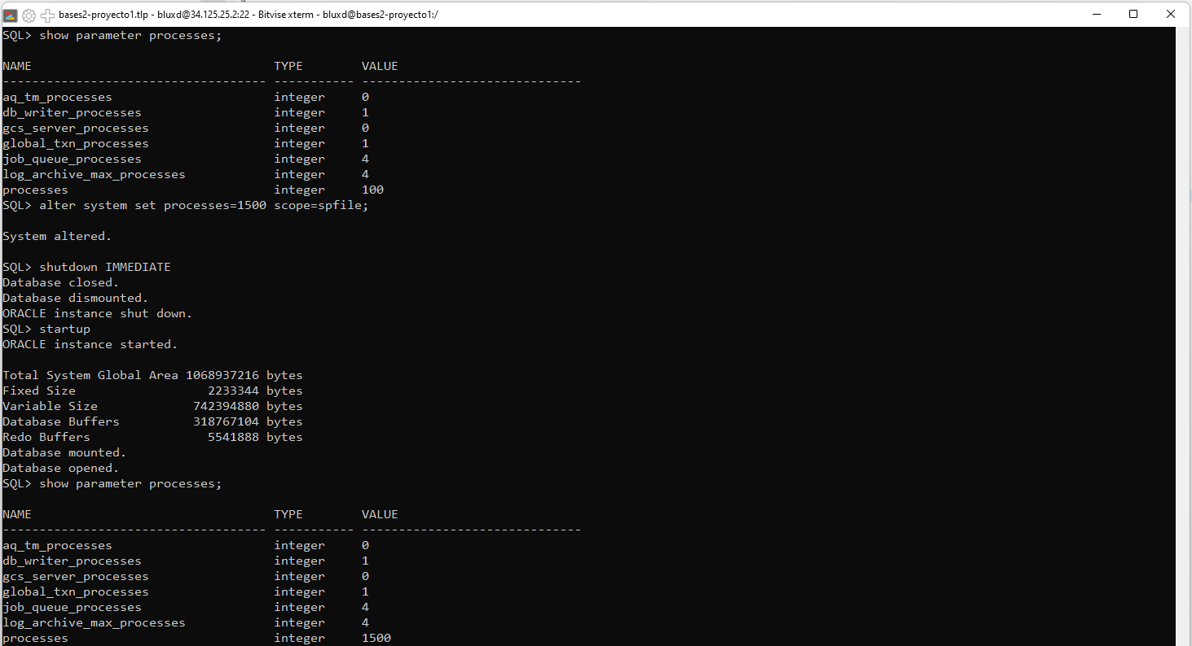

## Límite de sesiones:

* show parameter sessions;
* alter system set sessions=500 scope=spfile;
* shutdown IMMEDIATE
* startup

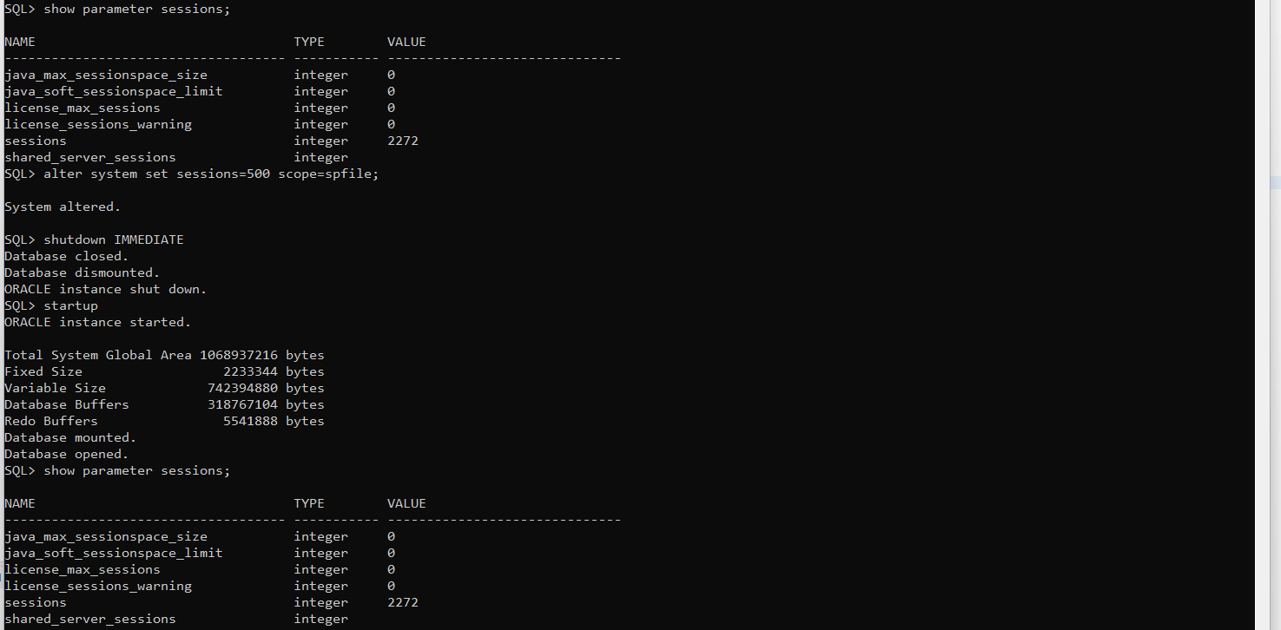

# Backup de tablas utilizando ORACLE Data Pump

## Data Export

* Crear un directorio en donde se guardarán los backups
  + mkdir /u01/app/oracle/backup-equipos
* Ingresar a la consola de ORACLE como sysdba
  + sqlplus / as sysdba
* Crear un objeto directorio que corresponda al directorio creado en el sistema
  + CREATE DIRECTORY backup_equipos AS ‘/u01/app/oracle/backup-equipos’;
* Dar permisos de lectura y escritura sobre ese directorio al usuario que creará el backup, en este caso es el usuario `EQUIPOS`
  + GRANT read, write ON DIRECTORY backup_equipos TO EQUIPOS;
* Crear un archivo que contenga los parámetros de configuración del backup

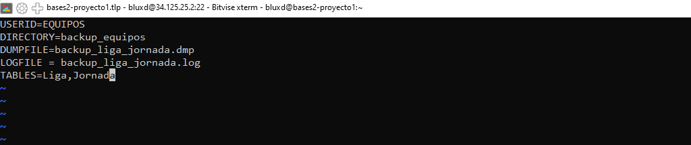

* + USERID es el usuario con el que se realizará el backup
  + DIRECTORY es el objeto directorio en el que se guardarán los archivos
  + DUMPFILE es el nombre del archivo de backup que se generará
  + LOGFILE es el nombre del archivo donde se guardará el log de la operación
  + TABLES es el listado de tablas a incluir en el backup
  + Si se desea exportar únicamente el esquema de las tablas, agregar el parámetro CONTENT=metadata_only
* Para iniciar la exportación ejecutar el siguiente comando haciendo referencia al archivo de parámetros, el sistema solicitará la contraseña del usuario indicado en el archivo.
  + expdp -parfile export_liga_jornada.par

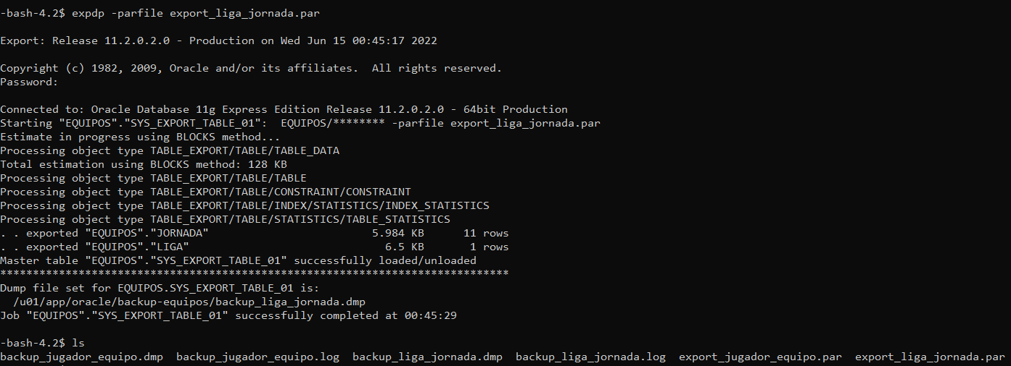

* Al finalizar el proceso, se podrán encontrar los archivos de backup y de log en el directorio creado al inicio con los nombres indicados en el archivo de parámetros.

## Data Import

* Para importar un archivo de backup, ejecutar el siguiente comando haciendo referencia al mismo archivo de parámetros con el que se generó la exportación, el sistema solicitará la contraseña del usuario indicado en el archivo.
  + impdp -parfile export_liga_jornada.par

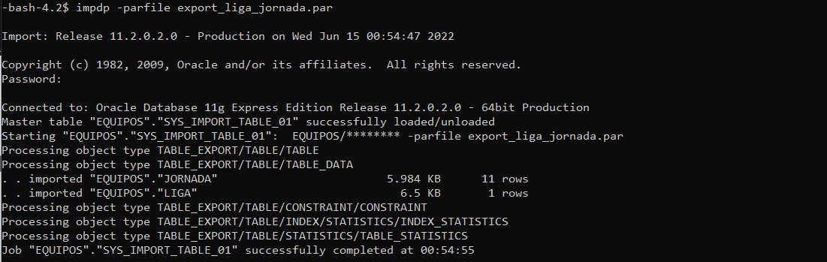

* Al finalizar el proceso la data habrá sido importada en oracle.